**心理健康中心指导下19级应用电子技术1班心理主题班会顺利召开**

为加强同学们对心理健康的认知，以更好的促进同学们的全面发展，信息工程系19级应用电子技术班心理委员张洪斌于11月27日晚自习在教室组织班级同学召开以“解开自我之谜，走出情绪阴霾”的主题班会。心理健康教育中心的刘娟老师应邀也与大家一起参与到本次丰富多彩的班会活动中。

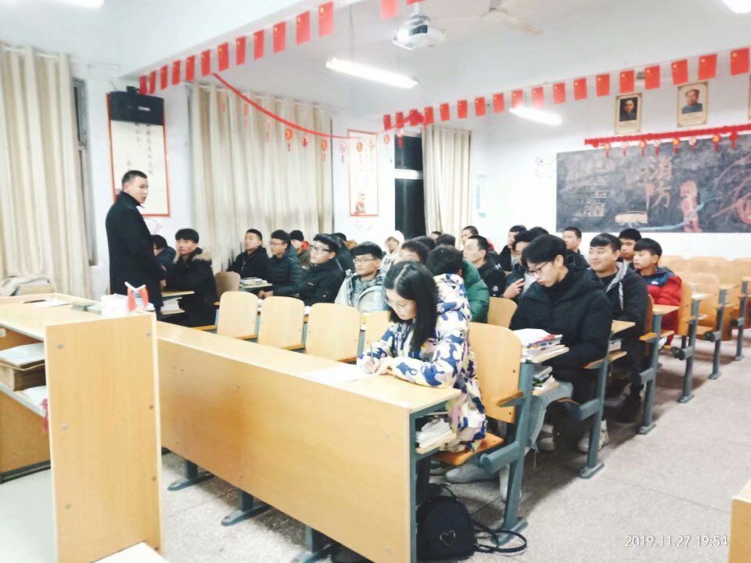

此次班会活动用过PPT的方式展示相关内容，心理委员向大家普及了如何认识自我，觉察自身促进自己更优秀的发展，每个人都应该具有自我觉察的能力，真正客观真是的认识自己，才能有针对自己比较正确的评价。也提出要适时的撕开自己的口子发现问题所在针对问题，用于挑战，完善自身。最后通过一系列有趣的故事引出情绪处理的相关问题，向同学讲述了如何正确对待情绪问题，情绪无好坏，我们要辩证的看待自身所有的情绪，情绪是我们生而就有的，有一定适应功能的产物，通过情绪我们能够以简便的方式给予外界回应，最后心理文员详细的向大家介绍了解决日常生活中常见的情绪问题的方式方法。

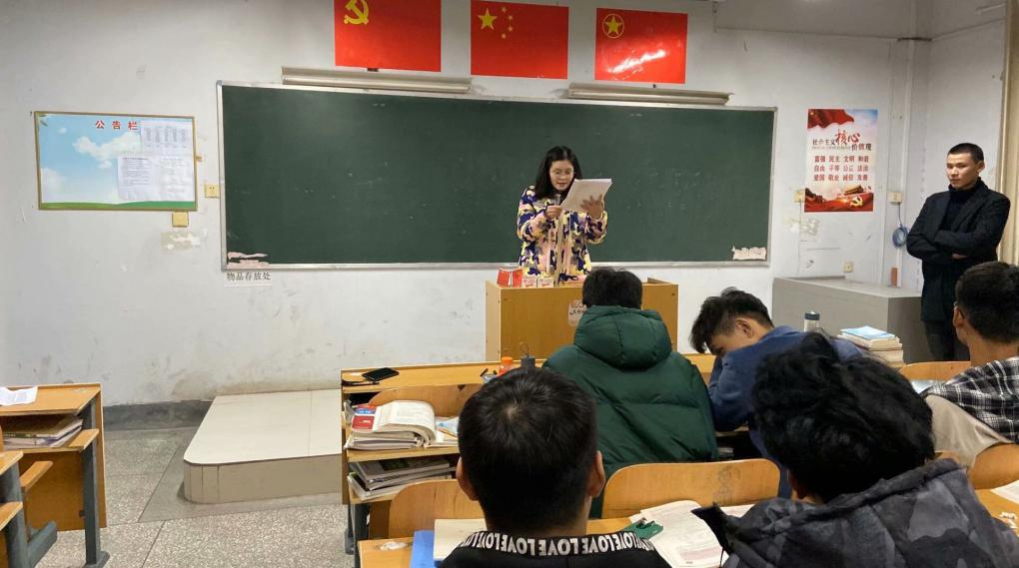

班会的最后，张洪斌同学表示自己首次组织班会，内心十分紧张，感谢同学们的肯定与鼓励。并邀请刘娟老师就此次班会做点评，首先刘娟老师就此次班会的质量与效果表示了肯定，然后针对班会中一些需要补充的知识发表了自己的观点，最后与同学们一起就大家感兴趣的心理问题做了有趣的交流，整个班会氛围轻松愉快。

次活动促进了同学们自觉维护自身的心理健康，建立自信，增强心理素质的意识，在班级内营造了一种关注心理健康、重视心理健康的氛围，增强了班级凝聚力。同时也提高了同学们的心理健康知识水平，增强了同学们的心理保健意识，大家对下次的班会表示十分期待。